МАКСИМИЗИРУЙТЕ ВОССТАНОВЛЕНИЕ И ПРЕДОТВРАТИТЕ ТРАВМЫ С ПОМОЩЬЮ ТЕМПОВЫХ ТРЕНИРОВОК

МАКСИМИЗИРУЙТЕ ВОССТАНОВЛЕНИЕ И ПРЕДОТВРАТИТЕ ТРАВМЫ С ПОМОЩЬЮ ТЕМПОВЫХ ТРЕНИРОВОК
Максимизируйте восстановления и предотвратите травмы с помощью темповых тренировок.

Темповая тренировка в реабилитации: оптимизация восстановления и предотвращение травм
Когда дело доходит до реабилитации после травм, каждый этап процесса имеет значение для обеспечения полного и прочного восстановления. Среди методов, которые приобрели популярность в области физиотерапии и реабилитации, «Темпо-тренинг» оказался мощной стратегией, помогающей пациентам безопасно продвигаться к оптимальному выздоровлению.

Что такое темповая тренировка?
«Темповая тренировка» — это подход к тренировкам, в котором основное внимание уделяется скорости выполнения упражнений. Он включает в себя управление скоростью повторений для улучшения показателей силы, мышечной массы или выносливости.
Обычно для определения темпа упражнения используются четыре числа. Например, темп можно описать как 2-0-1-0:

- Первое число представляет время (в секундах), необходимое для выполнения эксцентрической (или негативной) фазы упражнения. Обычно это та часть упражнения, где мышцы удлиняются.
- Второе число представляет время паузы в точке максимального напряжения.
- Третье число представляет время, необходимое для выполнения концентрической (или положительной) фазы упражнения, обычно той части упражнения, где мышца укорачивается.
- Четвертое число представляет время паузы в конце движения.
Например, для приседаний темп 2-0-1-0 будет означать, что вы опускаетесь вниз (эксцентрическая фаза) в течение 2 секунд, без паузы в нижней точке, возвращаетесь вверх (концентрическая фаза) через 1 секунду и не сделайте паузу вверху, прежде чем начать снова.
Tempo Training можно использовать для разнообразия тренировочного подхода в периоды реабилитации или для различных подходов к повышению производительности.

Почему темповая тренировка важна в реабилитации?

Многочисленные научные исследования (1, 2, 3, 4, 5, 6) подтвердили эффективность интеграции Tempo Training в протоколы реабилитации после травм.

Фундаментальная концепция темповой тренировки основана на темпе выполнения упражнения. В реабилитации этот подход делает упор на более медленные движения, обеспечивая безопасное прогрессирование, правильное выравнивание формы и устойчивый процесс восстановления со снижением риска рецидива травмы.

Темпо-тренинг, подход, основанный на скорости движения, открывает новое измерение реабилитации. Используя показатели темпа для определения продолжительности эксцентрической и концентрической фаз упражнения, этот метод обеспечивает точный и постепенный контроль движения.

Например, использование эксцентрических тренировок с отягощениями, характеризующихся медленным темпом (обычно 3-5 секунд) во время фазы спуска, оказалось полезным при лечении таких травм, как разрывы ахиллова сухожилия, тендинит надколенника и различные травмы колена.

Аналогичным образом, медленная тренировка с отягощениями, при которой используется контролируемый темп как во время подъема, так и во время спуска, направлена ​​на уменьшение ненужной нагрузки на поврежденные ткани, тем самым способствуя более безопасному и эффективному заживлению.

Эти подходы способствуют прогрессивному увеличению мышечной нагрузки, облегчая восстановление и сводя к минимуму риск рецидива.
В контексте реабилитации Tempo Training оказывается неоценимым по нескольким причинам:

- Восстановление диапазона движений. Контролируя темп, пациенты могут работать над гибкостью и мобильностью без ущерба для безопасности.
- Целенаправленное укрепление мышц: регулировка темпа позволяет целенаправленно воздействовать на ослабленные или пораженные мышцы.
- Улучшение нервно-мышечного контроля: Tempo Training способствует развитию моторного контроля и координации.
- Безопасное прогрессирование : изменяя темп, нагрузку и сложность, пациенты прогрессируют с минимальным риском.
- Коррекция двигательных дисфункций : Tempo Training помогает исправить дисбаланс и неправильные модели движений.
- Управление болью : контролируемый темп помогает справиться с болью, способствуя заживлению.

Вот несколько примеров:

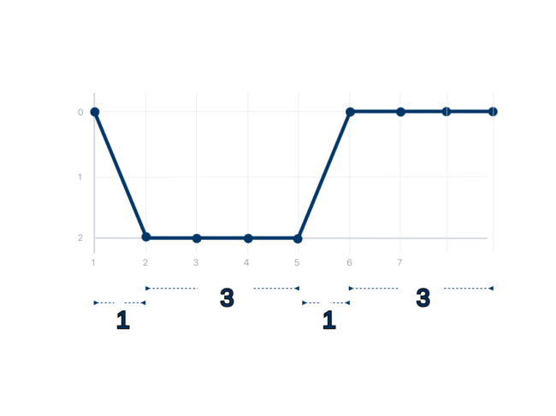

Темп 1 – 3 – 1 – 3
Фокус: Длительное удержание в начале и конце движения.
Преимущество: улучшение постуральной выносливости и моторного контроля.
Пример: Толкающее упражнение для восстановления стабильности лопатки и вращательной манжеты плеча.

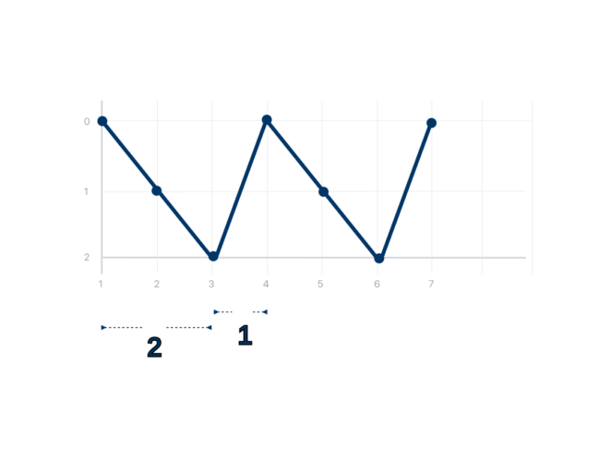

Темп 2 – 0 – 1 – 0
Фокус: Функциональное движение и развитие силы и скорости.
Преимущество: Общая сила/кондиция.
Пример: приседания при терминальной тендинопатии надколенника.

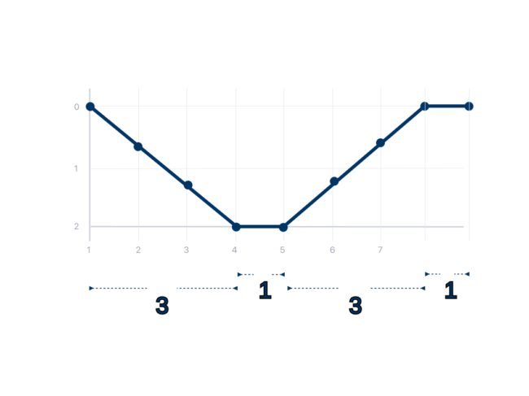

Темп 3 – 1 – 3 – 1
Фокус: Медленная эксцентрическая концентрическая фаза («время под напряжением»).
Преимущество: наращивание мышечной массы/гипертрофия.
Пример: приседания сразу после травмы передней крестообразной связки, чтобы восстановить ослабленную четырехглавую мышцу.

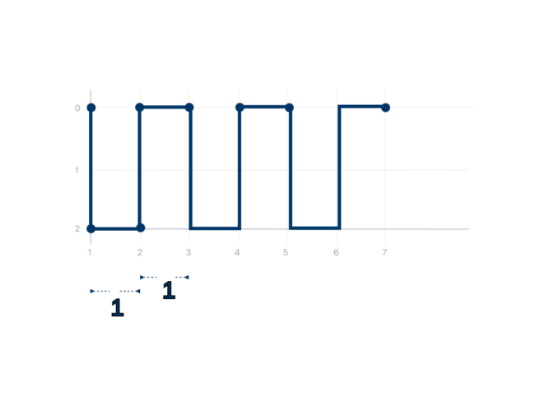

Темп 0 – 1 – 0 – 1
Фокус: быстрые, взрывные движения с определенной паузой в начале и конце.
Преимущество: наращивание мышечной массы/гипертрофия. Повышенная мощность и контроль.
Пример: приседания сразу после травмы передней крестообразной связки, чтобы восстановить ослабленную четырехглавую мышцу.

Оптимизация реабилитации с помощью Kinvent

Физиоприложение Kinvent обеспечивает платформу для эффективного применения Tempo Training в процессе реабилитации. В своем приложении вы можете гибко регулировать темп любого упражнения, точно адаптируя его к конкретным целям пациента.
Эта функция дает вам точный контроль над продолжительностью каждой фазы движения, позволяя адаптировать программу тренировок к потребностям вашего пациента.

Tempo Training с Kinvent обеспечивает высокий уровень вовлеченности пациента. Благодаря биологической обратной связи пациенты ориентируются на заданный ритм, помогая им синхронизировать свои движения с заданным темпом. Эта функция позволяет точно настроить движения пациента в соответствии с рекомендуемым темпом, способствуя более эффективной и целенаправленной реабилитации.

Измерение прогресса с помощью Tempo Training

Приложение Kinvent предлагает ряд инструментов для эффективного мониторинга прогресса пациента. Эволюция процента успеха в темпе с течением времени дает конкретный обзор улучшения выполнения движений. Кроме того, оценка мышц дает общее представление о физической эволюции и прогрессе.

Эта информация обеспечивает прочную основу для внесения обоснованных корректировок в режим тренировок с целью достижения оптимальных результатов для каждого отдельного пациента.

Короче говоря, Tempo Training с Kinvent предлагает научно обоснованный подход к ускорению восстановления и предотвращению травм, открывая путь к более эффективной и индивидуальной реабилитации.

Использованная литература :
- Блазевич А.Дж., Каннаван Д., Коулман Д.Р. и Хорн С. (2007). Влияние концентрических и эксцентрических тренировок с отягощениями на архитектурную адаптацию четырехглавых мышц человека. Журнал прикладной физиологии, 103 (5), 1565–1575.
- Бейер Р., Конгсгаард М., Хоугс Кьер Б., Оленшлегер Т., Кьер М. и Магнуссон С.П. (2015). Тяжелое, медленное сопротивление в сравнении с эксцентрической тренировкой как лечение тендинопатии ахиллова сухожилия: рандомизированное контролируемое исследование. Американский журнал спортивной медицины, 43 (7), 1704–1711.
- Камински, Т.В., Вабберсен, К.В., и Мерфи, Р.М. (1998). Концентрическая и усиленная эксцентрическая силовая тренировка подколенных сухожилий: клиническое значение. Журнал спортивной подготовки, 33(3), 216.
- Потье, Т.Г., Александр, К.М., и Сейннес, Орегон (2009). Влияние эксцентрических силовых тренировок на архитектуру двуглавой мышцы бедра и диапазон движений коленного сустава. Европейский журнал прикладной физиологии, 105 (6), 939–944.
- ЛаСтайо, ПК, Вульф, Дж. М., Левек, доктор медицинских наук, Снайдер-Маклер, Л., Райх, Т. и Линдстедт, С. Л. (2003). Эксцентрические сокращения мышц: их вклад в травматизм, профилактику, реабилитацию и спорт. Журнал ортопедической и спортивной физиотерапии, 33 (10), 557–571.
- Конгсгаард М., Кованен В., Огаард П., Доссинг С., Хансен П., Лаурсен АХ,… и Магнуссон С.П. (2009). Инъекции кортикостероидов, эксцентрические приседания с наклоном и тяжелые, медленные тренировки с отягощениями при тендинопатии надколенника. Скандинавский журнал медицины и науки в спорте, 19 (6), 790–802.

https://physio.kinvent.com/article/tempo-training-in-rehabilitation/

